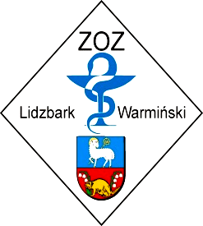

Lidzbark Warmiński 13-11-2012 r.

Znak Sprawy: ZOZ.III-270-02/MP/13.

W dniu 11-02-2013 r. Zamawiający, Zespół Opieki Zdrowotnej w Lidzbarku Warmińskim, dokonał wyboru oferty w postępowaniu przetargowym: na świadczenie usług gastronomicznych (catering) w zakresie przygotowania i dostarczania całodziennych posiłków z uwzględnieniem zaleceń dietetycznych do Szpitala Zespołu Opieki Zdrowotnej w Lidzbarku Warmińskim.
Jako najkorzystniejszą wybrano ofertę:
Zajazd „W dobrym smaku” Mirosław Piekarski, 11 -040 Dobre Miasto, Stary Dwór 31

Cena oferty brutto: 651 154,72 zł.
Uzasadnienie wyboru
Wybrana oferta jest najkorzystniejsza. Nie podlega odrzuceniu. Oferta otrzymała najwyższą ilość punktów w wyniku dokonanej oceny zgodnie z przyjętym kryterium – cena 100%. Wykonawca spełnia warunki udziału w postępowaniu.

W przedmiotowym postępowaniu nie odrzucono ofert oraz nie wykluczono Wykonawców.

Umowa w sprawie zamówienia publicznego zostanie zawarta w dniu 18-02-2013 roku.

W imieniu Zamawiającego – Agnieszka Lasowa, Dyrektor Zespołu Opieki Zdrowotnej w Lidzbarku Warmińskim

